安全生产曝光台 ︳灵源街道曝光1起典型违法案例

【关键词】
占用、堵塞疏散通道
【基本情况】
2026年4月15日，晋江市灵源街道办事处执法人员在对辖区内某餐饮店开展消防安全检查时，发现该店经营者占用、堵塞两处疏散通道的违法行为。
【处理结果】
上述行为违反了《中华人民共和国消防法》第二十八条之规定。现依据《中华人民共和国消防法》第六十条第一款第三项、第二款和《福建省消防行政处罚裁量规定》第十八条之规定，对当事人作出相应的行政处罚。
整改前：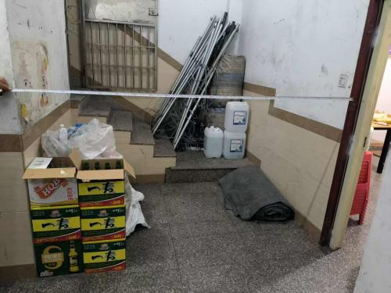
整改后：